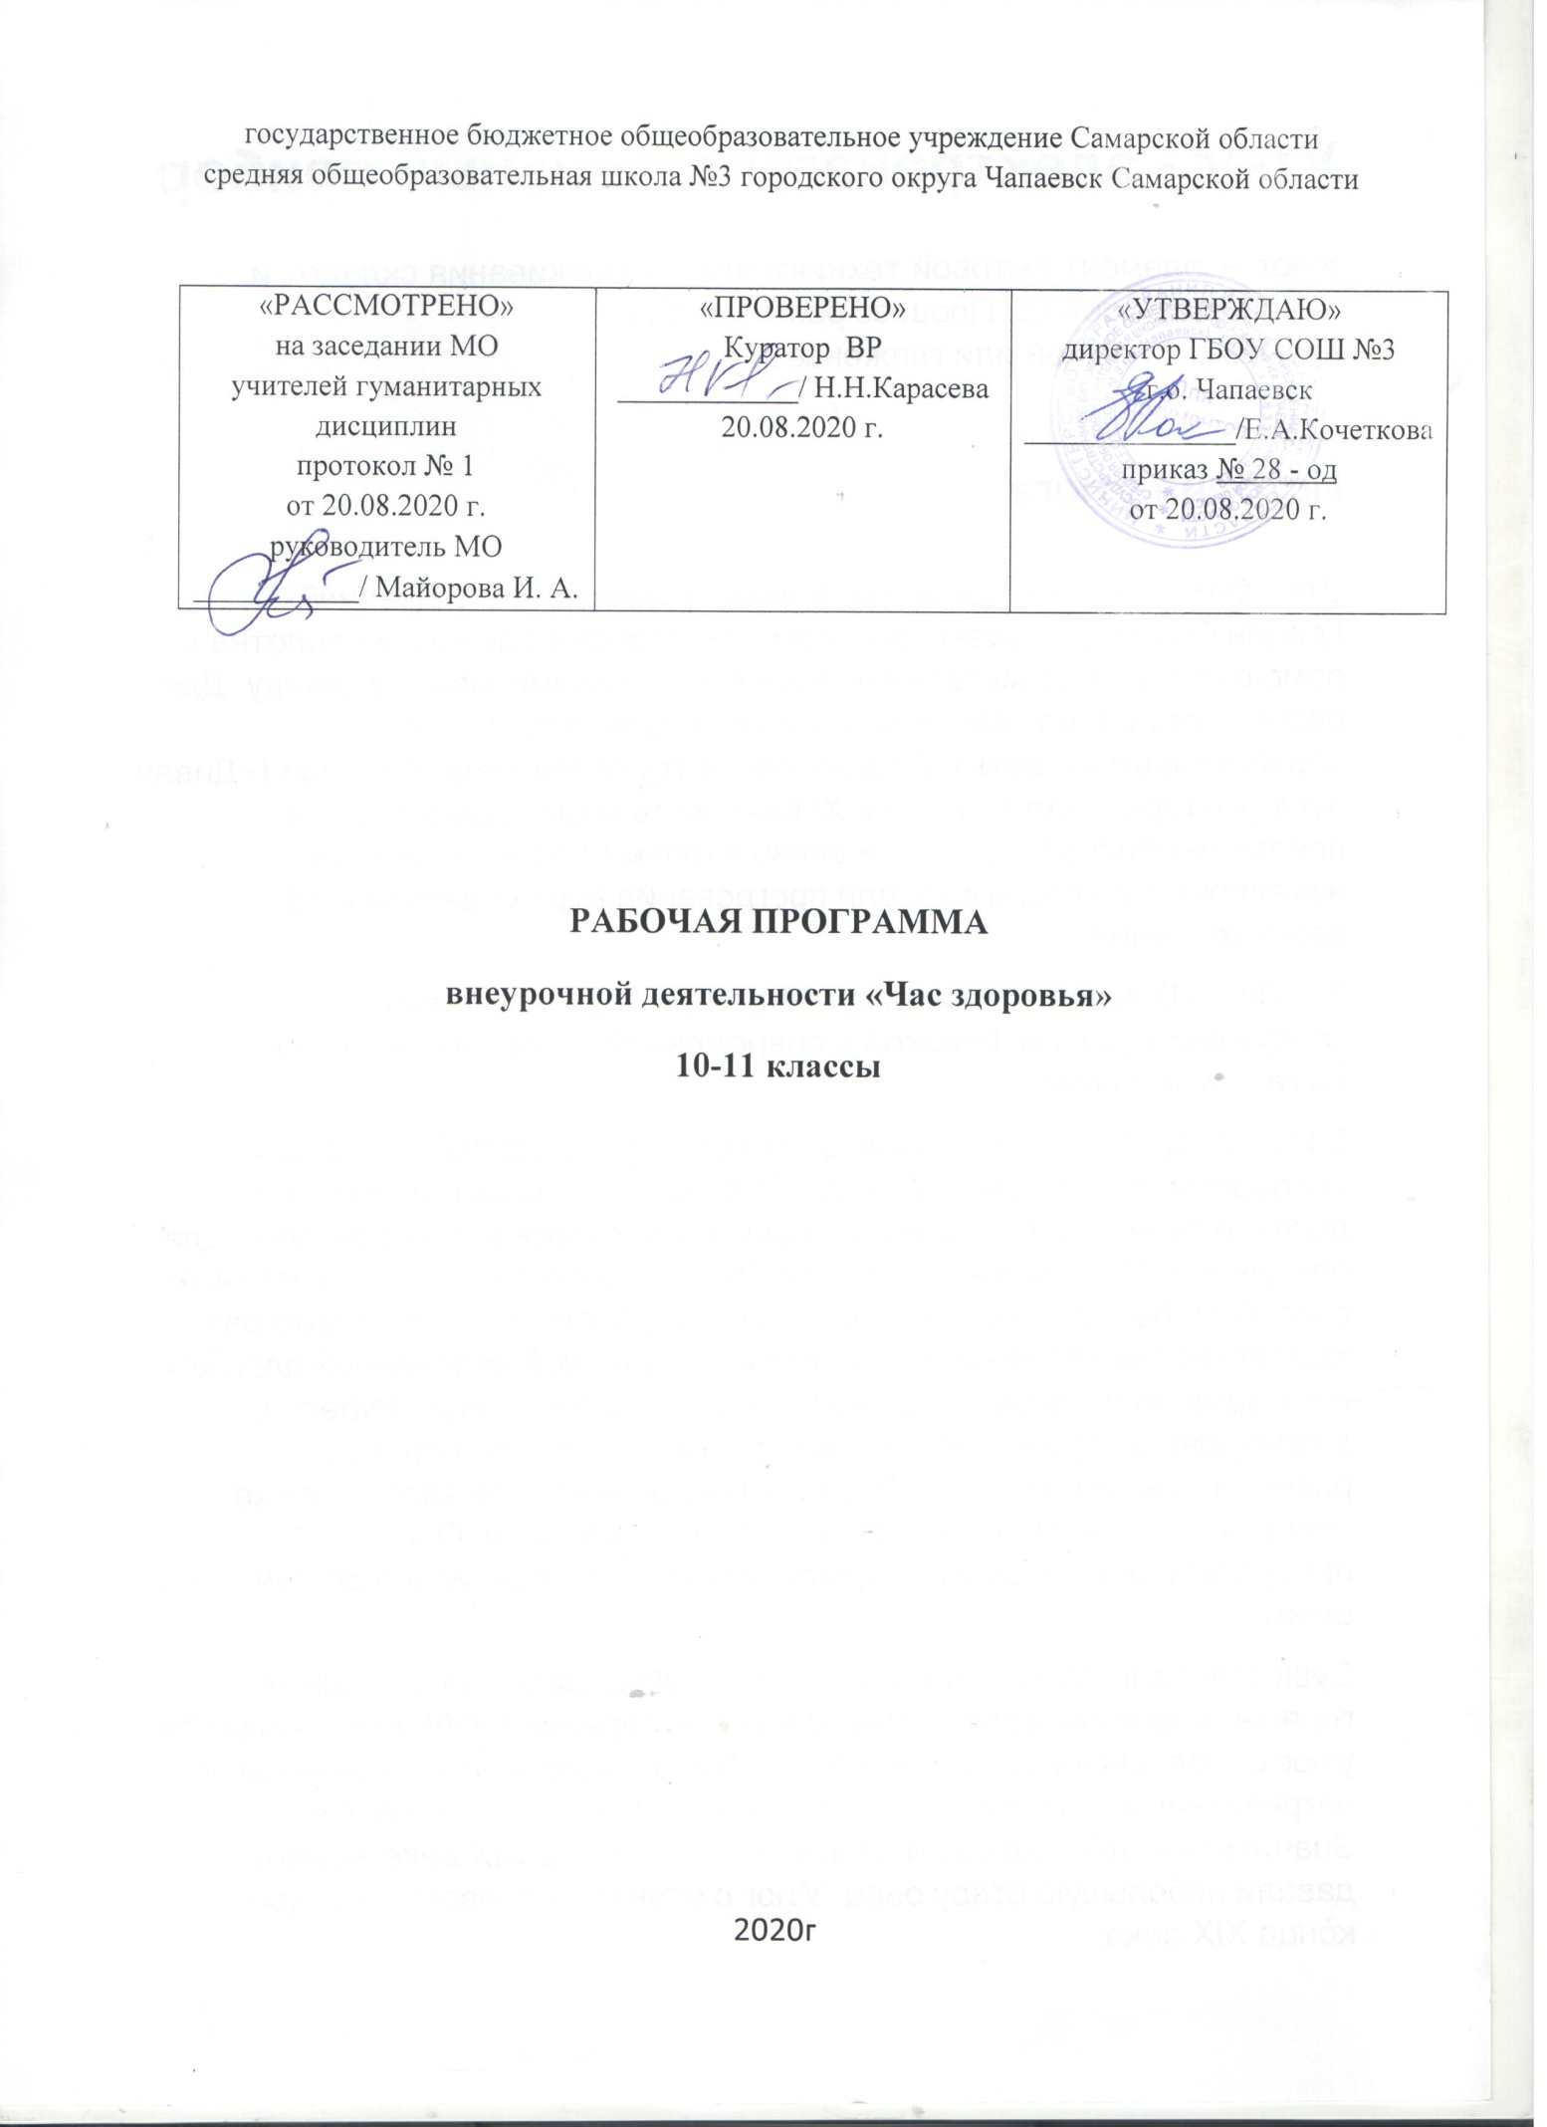

Наименование  предмета | Внеурочная деятельность «Волейбол»
Уровень, класс | среднее общее образование, 10 класс
Количество часов  по учебному плану |  |  |  | 10класс
- в неделю |  |  |  | 1
- в год |  |  |  | 34
Программа | Лях В.И., Зданевич А. А. Комплексная программа физического воспитания учащихся 1 – 11 классов. М.; Просвещение,2019.
Учебники | Лях В.И. Физическая культура 10-11 класс , М: Просвещение, 2018

Рабочая программа внеурочной деятельности «Волейбол» для 10 класса составлена с использованием материалов Федерального государственного образовательного
стандарта основного общего образования, комплексной программы физического воспитания учащихся 1 – 11 классов . Данная программа отражает обязательное для усвоения в средней школе содержание обучения в средней школе содержание обучения физической культуре

Планируемые результаты Метапредметные результаты

Мета предметные результаты включают освоенные обучающимися межпредметные понятия и универсальные учебные действия (регулятивные, познавательные, коммуникативные), способность их использования в познавательной и социальной практике, самостоятельность в планировании и осуществления учебной деятельности и организации учебного сотрудничества с педагогами и сверстниками, способность к построению индивидуальной образовательной траектории, владение навыками учебно- исследовательской, проектной асоциальной деятельности.

Регулятивные УУД
1. Умение самостоятельно определять цели обучения, ставить и формулировать новые задачи в учебе и познавательной деятельности, развивать мотивы и интересы своей познавательной деятельности. Обучающийся сможет:
- анализировать существующие и планировать будущие образовательные результаты;
- ставить цель деятельности на основе определенной проблемы и существующих возможностей;
- формулировать учебные задачи как шаги достижения поставленной цели деятельности;
Умение соотносить свои действия с планируемыми результатами, осуществлять контроль своей деятельности в процессе достижения результата, определять способы действий в рамках предложенных условий и требований, корректировать свои действия в соответствии с изменяющейся ситуацией. Обучающийся сможет:
- определять совместно с педагогом и сверстниками критерии планируемых результатов и критерии оценки своей учебной деятельности;
- находить достаточные средства для выполнения учебных действий в изменяющейся ситуации и/или при отсутствии планируемого результата;

- сверять свои действия с целью и, при необходимости, исправлять ошибки самостоятельно.
Умение оценивать правильность выполнения учебной задачи, собственные возможности ее решения. Обучающийся сможет:
- свободно пользоваться выработанными критериями оценки и самооценки, исходя из цели и имеющихся средств, различая результат и способы действий;
- фиксировать и анализировать динамику собственных образовательных результатов.
Владение основами самоконтроля, самооценки, принятия решений и осуществления осознанного выбора в учебной и познавательной. Обучающийся сможет:
- наблюдать и анализировать собственную учебную и познавательную деятельность и деятельность других обучающихся в процессе взаимопроверки;
- принимать решение в учебной ситуации и нести за него ответственность;
- самостоятельно определять причины своего успеха или неуспеха и находить способы выхода из ситуации неуспеха;

Познавательные УУД

- Умение определять понятия, создавать обобщения, устанавливать аналогии, классифицировать, самостоятельно выбирать основания и критерии для классификации, устанавливать причинно-следственные связи, строить логическое рассуждение, умозаключение (индуктивное, дедуктивное, по аналогии) и делать выводы. Обучающийся сможет:
- объединять предметы и явления в группы по определенным признакам, сравнивать, классифицировать и обобщать факты и явления;
- делать вывод на основе критического анализа разных точек зрения, подтверждать вывод собственной аргументацией или самостоятельно полученными данными.
- Умение создавать, применять и преобразовывать знаки и символы, модели и схемы для решения учебных и познавательных задач. Обучающийся сможет:
- строить схему, алгоритм действия, исправлять или восстанавливать неизвестный ранее алгоритм на основе имеющегося знания об объекте, к которому применяется алгоритм;
- Смысловое чтение. Обучающийся сможет:
- ориентироваться в содержании текста, понимать целостный смысл текста, структурировать текст;
- Формирование и развитие экологического мышления, умение применять его в познавательной, коммуникативной, социальной практике и профессиональной ориентации. Обучающийся сможет:
- определять свое отношение к природной среде;
- распространять экологические знания и участвовать в практических делах по защите окружающей среды;

Коммуникативные УУД

- Умение организовывать учебное сотрудничество и совместную деятельность с учителем и сверстниками; работать индивидуально и в группе: находить общее решение и разрешать конфликты на основе согласования позиций и учета интересов; формулировать, аргументировать и отстаивать свое мнение. Обучающийся сможет:
- принимать позицию собеседника, понимая позицию другого, различать в его речи: мнение (точку зрения), доказательство (аргументы), факты; гипотезы, аксиомы, теории;
- определять свои действия и действия партнера, которые способствовали или препятствовали продуктивной коммуникации;
- строить позитивные отношения в процессе учебной и познавательной деятельности;
- предлагать альтернативное решение в конфликтной ситуации;
- выделять общую точку зрения в дискуссии;
- договариваться о правилах и вопросах для обсуждения в соответствии с поставленной перед группой задачей;

- организовывать учебное взаимодействие в группе (определять общие цели, распределять роли, договариваться друг с другом и т.д.)
- Умение осознанно использовать речевые средства в соответствии с задачей коммуникации для выражения своих чувств, мыслей и потребностей для решения учебных и практических задач с помощью средств ИКТ;

2. Личностные результаты

- Российская гражданская идентичность (патриотизм, уважение к Отечеству, к прошлому и настоящему многонационального народа России, чувство ответственности и долга перед Родиной, идентификация себя в качестве гражданина России, субъективная значимость использования русского языка и языков народов России, осознание и ощущение личностной сопричастности судьбе российского народа).
- Готовность и способность обучающихся к саморазвитию и самообразованию на основе мотивации к обучению и познанию;
- Развитое моральное сознание и компетентность в решении моральных проблем на основе личностного выбора, формирование нравственных чувств и нравственного поведения, осознанного и ответственного отношения к собственным поступкам, сформированность ответственного отношения к учению; уважительного отношения к труду, наличие опыта участия в социально значимом труде. Осознание значения семьи в жизни человека и общества, принятие ценности семейной жизни, уважительное и заботливое отношение к членам своей семьи.
- Сформированность целостного мировоззрения, соответствующего современному уровню развития науки и общественной практики, учитывающего социальное, культурное, языковое, духовное многообразие современного мира.
- Осознанное, уважительное и доброжелательное отношение к другому человеку, его мнению, мировоззрению, культуре, языку, вере, гражданской позиции. Готовность и способность вести диалог с другими людьми и достигать в нем взаимопонимания.
- Сформированность ценности здорового и безопасного образа жизни; интериоризация правил индивидуального и коллективного безопасного поведения в чрезвычайных ситуациях, угрожающих жизни и здоровью людей, правил поведения на транспорте и на дорогах.
- Сформированность основ экологической культуры, соответствующей современному уровню экологического мышления, наличие опыта экологически ориентированной рефлексивно-оценочной и практической деятельности в жизненных ситуациях

3.Предметные результаты
Выпускник научится:
- рассматривать физическую культуру как явление культуры, выделять исторические этапы ее развития, характеризовать основные направления и формы ее организации в современном обществе;
- характеризовать содержательные основы здорового образа жизни, раскрывать его взаимосвязь со здоровьем, гармоничным физическим развитием и физической подготовленностью, формированием качеств личности и профилактикой вредных привычек;
- раскрывать базовые понятия и термины физической культуры, применять их в процессе совместных занятий физическими упражнениями со своими сверстниками, излагать с их помощью особенности техники двигательных действий и физических упражнений, развития физических качеств;
- разрабатывать содержание самостоятельных занятий с физическими
упражнениями, определять их направленность и формулировать задачи, рационально планировать режим дня и учебной недели;
- руководствоваться правилами профилактики травматизма и подготовки мест занятий, правильного выбора обуви и формы одежды в зависимости от времени года и погодных условий;

- руководствоваться правилами оказания первой помощи при травмах и ушибах во время самостоятельных занятий физическими упражнениями; использовать занятия
физической культурой, спортивные игры и спортивные соревнования для организации индивидуального отдыха и досуга, укрепления собственного здоровья, повышения уровня физических кондиций;
- составлять комплексы физических упражнений оздоровительной, тренирующей и корригирующей направленности, подбирать индивидуальную нагрузку с учетом функциональных особенностей и возможностей собственного организма;
- классифицировать физические упражнения по их функциональной направленности, планировать их последовательность и дозировку в процессе самостоятельных занятий по укреплению здоровья и развитию физических качеств;
- самостоятельно проводить занятия по обучению двигательным действиям, анализировать особенности их выполнения, выявлять ошибки и своевременно устранять их;
- тестировать показатели физического развития и основных физических качеств, сравнивать их с возрастными стандартами, контролировать особенности их динамики в процессе самостоятельных занятий физической подготовкой;
- выполнять комплексы упражнений по профилактике утомления и перенапряжения организма, повышению его работоспособности в процессе трудовой и учебной
деятельности;
- выполнять общеразвивающие упражнения, целенаправленно воздействующие на развитие основных физических качеств (силы, быстроты, выносливости, гибкости и координации движений);
- выполнять акробатические комбинации из числа хорошо освоенных упражнений;
- выполнять гимнастические комбинации на спортивных снарядах из числа хорошо освоенных упражнений;
- выполнять легкоатлетические упражнения в беге и в прыжках (в длину и высоту);
- выполнять спуски и торможения на лыжах с пологого склона;
- выполнять основные технические действия и приемы игры в футбол, волейбол, баскетбол в условиях учебной и игровой деятельности;
- выполнять передвижения на лыжах различными способами, демонстрировать технику последовательного чередования их в процессе прохождения тренировочных дистанций;
- выполнять тестовые упражнения для оценки уровня индивидуального развития основных физических качеств.
Выпускник получит возможность научиться:
- характеризовать цель возрождения Олимпийских игр и роль Пьера де Кубертена в становлении современного олимпийского движения, объяснять смысл символики и ритуалов Олимпийских игр;
- характеризовать исторические вехи развития отечественного спортивного движения, великих спортсменов, принесших славу российскому спорту;
- определять признаки положительного влияния занятий физической подготовкой на укрепление здоровья, устанавливать связь между развитием физических качеств и основных систем организма;
- вести дневник по физкультурной деятельности, включать в него оформление планов проведения самостоятельных занятий с физическими упражнениями разной функциональной направленности, данные контроля динамики индивидуального
физического развития и физической подготовленности;
- выполнять комплексы упражнений лечебной физической культуры с учетом имеющихся индивидуальных отклонений в показателях здоровья;
- преодолевать естественные и искусственные препятствия с помощью разнообразных способов лазания, прыжков и бега;
- осуществлять судейство по одному из осваиваемых видов спорта;
- выполнять тестовые нормативы Всероссийского физкультурно-спортивного комплекса "ГТО";

- получить сведения об истории Олимпийских игр , объяснять смысл символики и ритуалов Олимпийских игр;
-определять признаки положительного влияния занятий физической подготовкой на укрепление здоровья.

Содержание программы

Физическая культура и спорт. Возникновение и история физической культуры.
Достижения российских спортсменов.
Гигиена, предупреждение травм. Личная гигиена. Двигательный режим школьников-подростков. Оздоровительное и закаливающее влияние естественных факторов природы (солнце, воздух и вода) и физических упражнений.
Правила соревнований, оборудование, инвентарь. Правила соревнований по гимнастике, легкой атлетике, спортивным играм.

Физическое совершенствование: Волейбол
Техника нападения. Действия без мяча. Перемещения и стойки. Действия с мячом. Передача мяча двумя руками. Передача на точность. Подача мяча: нижняя прямая, нижняя боковая, Прием мяча: сверху двумя руками, снизу двумя руками. Техника защиты.
Блокирование. Взаимодействие игроков передней линии при приеме Контрольные игры и соревнования.
Физическое совершенствование
Волейбол
Инструктаж по Т.Б. Техника нападения. Действия без мяча. Перемещения и стойки. Действия с мячом. Передача мяча двумя руками. Передача на точность. Подача  мяча: нижняя прямая, нижняя боковая, Прием мяча: сверху двумя руками, снизу двумя руками. Техника защиты.  Блокирование. Взаимодействие игроков передней линии при приеме Контрольные игры и соревнования. | Изучают историю волейбола и запоминают имена выдающихся отечественных волейболистов — олимпийских чемпионов.  Овладевают основными приёмами игры в волейбол  Описывают технику изучаемых игровых приёмов и действий, осваивают их самостоятельно, выявляя и устраняя типичные ошибки. Взаимодействуют со сверстниками в процессе совместного освоения техники игровых приёмов и  действий, соблюдают правила  безопасности

Тематическое планирование 10 класс

№ | Тема | Количество  часов
1 | Стойка игрока | 1
2 | Перемещения в стойке приставными шагами боком, лицом и  спиной вперед | 1
3 | Ходьба и бег с выполнением различных заданий | 1
4 | Прием мяча сверху двумя руками | 1
5 | Прием мяча снизу двумя руками | 1
6 | Прием мяча отраженного сеткой | 1
7 | Прием мяча с выпадом и падением | 1
8 | Прием мяча с падением и перекатом на спину | 1
9 | Передача мяча сверху двумя руками -на месте | 1
10 | -после перемещения вперед | 1

11 | Передачи мяча над собой | 1
12 | Передача мяча у сетки и через сетку в прыжке | 1
13 | Передача мяча сверху стоя спиной к цели | 1
14 | Передача мяча двумя руками снизу | 1
15 | Нижняя прямая подача | 1
16 | Нижняя прямая подача мяча через сетку | 1
17 | Нижняя прямая подача мяча через сетку. Прием подачи | 1
18 | Верхняя прямая подача | 1
19 | Верхняя прямая подача мяча через сетку | 1
20 | Верхняя прямая подача мяча через сетку. Прием подачи | 1
21 | Прямой нападающий удар | 1
22 | Прямой нападающий удар с переводом | 1
23 | Боковой нападающий удар | 1
24 | Одиночное блокирование | 1
25 | Блокирование вдвоем | 1
26 | Страховка при блокировании | 1
27 | Тактика свободного нападения | 1
28 | Позиционное нападение без изменения позиций игроков | 1
29 | Позиционное нападение с изменения позиций игроков | 1
30 | Двухсторонняя игра в нападении в зоне 3 | 1
31 | Двухсторонняя игра в защите | 1
32 | Учебно-тренировочные игры | 1
33 | Учебно-тренировочные игры | 1
34 | Учебно-тренировочные игры | 1
Итого |  | 34

